Viernes
02
de junio

2° de Secundaria
Historia

El arte novohispano

Aprendizaje esperado: aprende los rasgos principales de las ciencias y artes novohispanas entre los siglos XVI y XVII. Además, reconoce las características del periodo Barroco.

Énfasis: conocer las características del Barroco y su expresión mexicana. Asimismo, conocer a Sor Juana Inés de la Cruz y su obra como ejemplo de la literatura del Barroco novohispano.

¿Qué vamos a aprender?

En la sesión de hoy enfocarás la mirada en el arte novohispano, en particular revisarás el estilo denominado Barroco, y abordarás a una de las más grandes poetisas de esta época, auténtico símbolo de la cultura virreinal: Sor Juana Inés de la Cruz.

¿Qué hacemos?

Barroco es una palabra que proviene del vocablo portugués barroco, en español su equivalente es barrueco. Término utilizado para designar a las perlas que no tienen un perímetro regular, es decir, que tienen protuberancias y deformaciones. La palabra barroco también se emplea para nombrar a aquello que está excesivamente recargado u ornamentado.

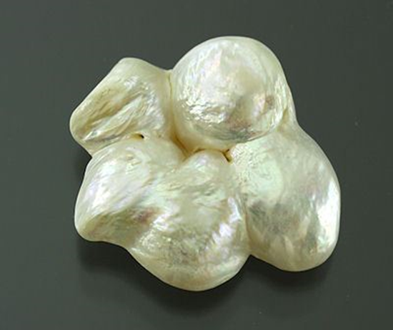
Perla barrueca
https://europeomodernoula.wordpress.com/2018/03/21/comentario-a-proposito-de-la-clase-de-hoy-barroco-y-clasicismo/

Sin embargo, la acepción que nos ocupa es aquella que hace referencia a un movimiento cultural ampliamente extendido desde 1600 hasta 1750, aproximadamente. Para comprender qué es el Barroco debemos remontarnos a la Europa occidental del siglo XVI.

En Alemania, las ideas del fraile agustino Martín Lutero dieron lugar al movimiento conocido como Reforma Protestante. Lutero dirigió una serie de críticas y señalamientos en contra de la iglesia católica, particularmente reprochó la venta de indulgencias para financiar la construcción de la Basílica de San Pedro en Roma. Por su parte, la iglesia católica emprendió la Contrarreforma.

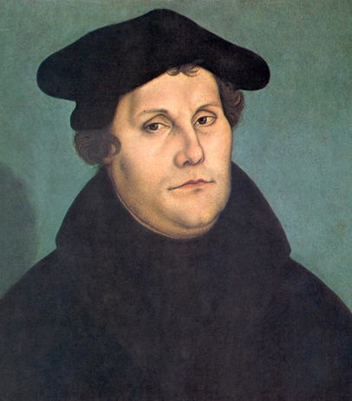
Martín Lutero. Obra de Lucas Cranach el Viejo, 1529.
https://es.wikipedia.org/wiki/Mart%C3%ADn_Lutero#/media/Archivo:Martin_Luther_by_Cranach-restoration.tif
Estos enfrentamientos religiosos, que desembocaron en una ruptura al interior de la cristiandad, enfrentaron a familias, localidades, regiones, naciones e incluso imperios entre sí. Además de sangrientas batallas, el conflicto se desarrolló en el ámbito artístico:

Por un lado, las ideas reformistas se inclinaban por el retorno a un cristianismo primitivo; rechazaban la utilización de imágenes religiosas y consideraban que el arte sacro debía ser austero y sobrio.

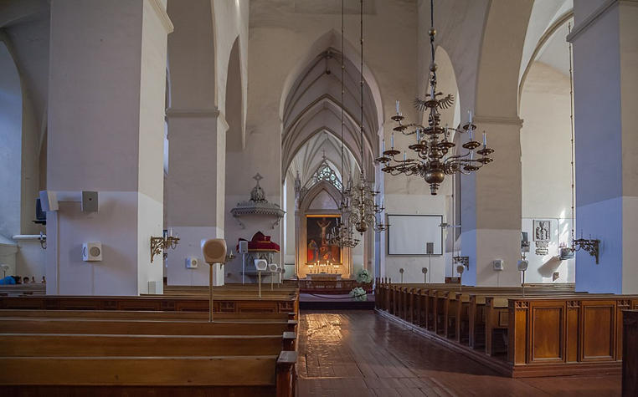
Vista de la nave principal de la Iglesia de San Olaf, Tallin, Estonia.
https://es.wikipedia.org/wiki/Iglesia_de_San_Olaf_(Tallin)#/media/Archivo:Iglesia_de_San_Olaf,_Tallinn,_Estonia,_2012-08-05,_DD_02.JPG

Por otro lado, la iglesia católica, sujeta a la jurisdicción papal, empleó el arte como un medio de propaganda religiosa, surgió así el Barroco, un estilo artístico que se reprodujo en la pintura, la escultura, la arquitectura, la música y la literatura.

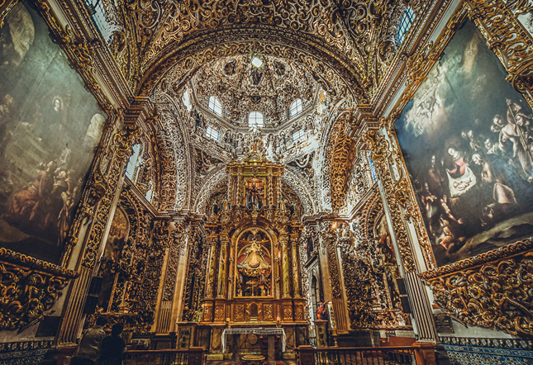
Vista de la nave central de la capilla de la Virgen del Rosario, Puebla, México.

El Barroco apelaba a la contemplación de la obra artística como una experiencia sensorial que involucraba la vista, el tacto y el oído. Este estilo se caracterizó por su dinamismo en la forma, su excesiva ornamentación, así como por su inclinación a lo espectacular y monumental. La idea era comunicar la fe al mayor número de creyentes y consolidar el catolicismo a través de los sentidos.

Observa el siguiente video acerca del arte y la contrarreforma en la Nueva España.

- El arte y la contrarreforma en la Nueva España
Historia, Segundo grado, Bloque 2
https://www.youtube.com/watch?v=jY5AKBpGBG8

Cómo pudiste observar, el Barroco fue el estilo artístico predominante durante el siglo XVII en la Nueva España. Pero el Barroco fue más que un género artístico, ya que se pude comprender como el periodo histórico que abarcó todo el siglo XVII y la primera mitad del XVIII, el Barroco permeó todas las actividades de la sociedad, por tanto, se consolidó como un "modo de vivir". Como explica el filósofo Bolívar Echeverría en su texto “La modernidad de lo barroco”:

“extender el calificativo de "barroco" de las obras de arte definidas como tales al conjunto de los fenómenos culturales que las rodean, e incluso a la región o la época en que ellas fueron producidas, es una tendencia tan vieja como la idea misma de lo barroco”.

Bolívar Echeverría. La modernidad de lo barroco. México, Era, 2000.

De acuerdo con Echeverría, el Barroco tuvo un desarrollo particular en América, fue practicado tanto por indígenas como por los demás grupos sociales novohispanos como una forma de apropiarse de la cultura occidental y redefinirse como mestizos.

El arte barroco novohispano se caracterizó por la producción de obras religiosas de gran ornamentación en las que se fusionaron elementos indígenas con formas e ideas europeas, africanas y asiáticas.

Dentro de la arquitectura barroca, se puede señalar la Catedral Metropolitana de la Ciudad de México como una de sus expresiones más bellas. Destaca en particular el Retablo de los Reyes, obra del escultor español Jerónimo de Balbás. También son obras barrocas el convento jesuita de Tepotzotlán, en el Estado de México y el templo de Santa Prisca de Taxco en Guerrero.

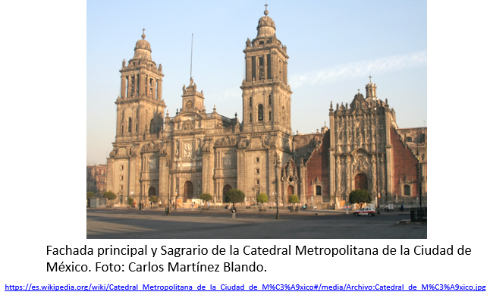

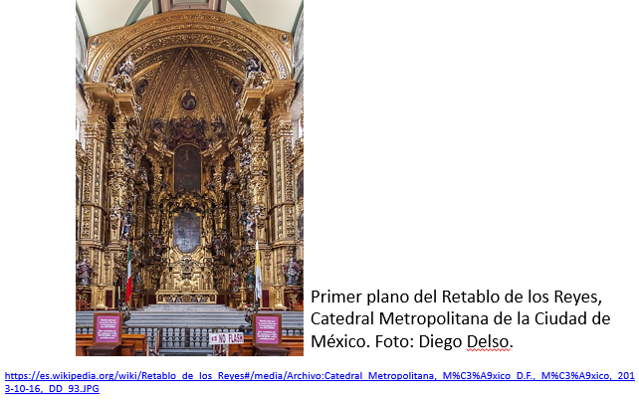

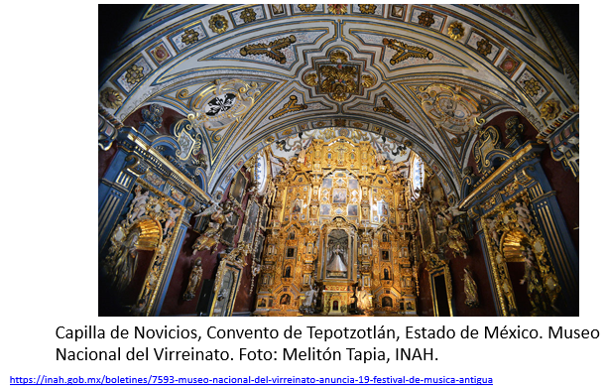

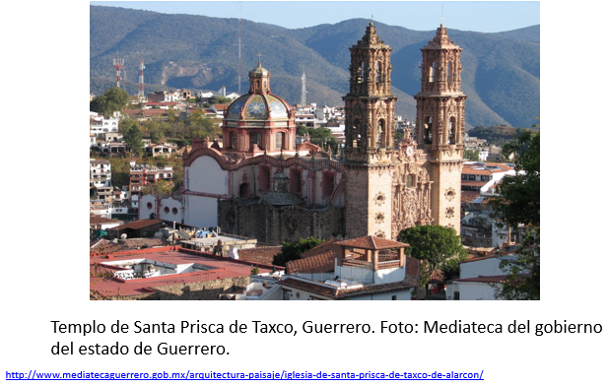

Una manifestación dentro de la arquitectura y escultura barrocas fue el churrigueresco. Este estilo recibe su nombre por una familia española de arquitectos de apellido Churriguera. Fue introducido a la Nueva España por Jerónimo de Balbás, se caracteriza por una saturación exacerbada de elementos decorativos. Ejemplos del arte churrigueresco son la Catedral de Zacatecas o la cúpula de la Iglesia de Santa María Tonantzintla en Puebla.

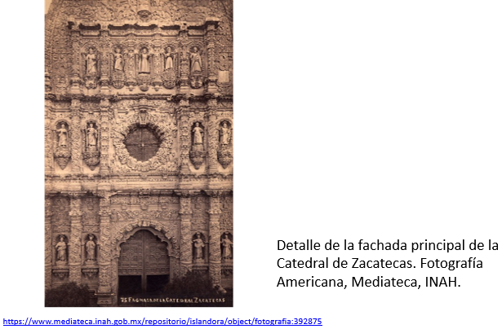

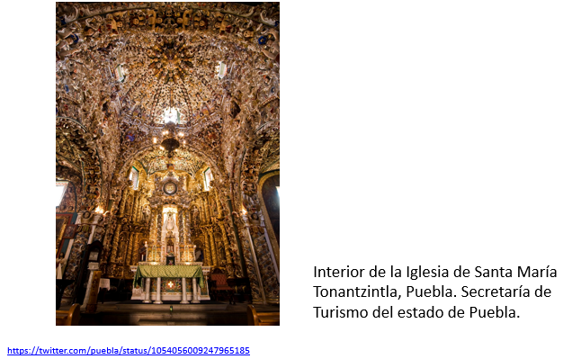

Por su parte, la pintura barroca novohispana se caracterizó por la representación de temas tanto religiosos como profanos, las formas son voluptuosas y exageradas, las figuras cobran expresividad y movimiento y el contraste de luces y sombras imprime realismo a las obras. Entre los pintores novohispanos más destacados se encuentra Cristóbal de Villalpando.

Algunas de sus obras se pueden apreciar en las catedrales de la Ciudad de México, Puebla y Guadalajara, así como en el convento de Tepotzotlán. Una de sus piezas más reconocidas es el retrato de La Plaza Mayor de México pintado en 1695.

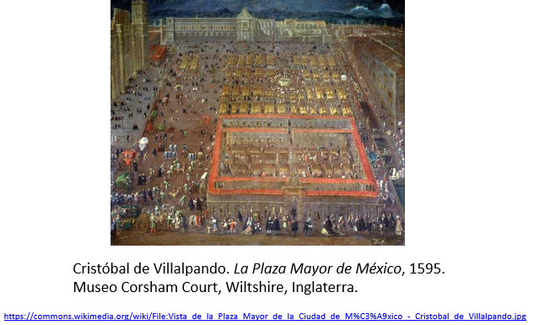

Otro representante de la pintura barroca novohispana fue Juan Correa. Una de las obras más conocidas de este pintor de ascendencia africana es La asunción de la Virgen.

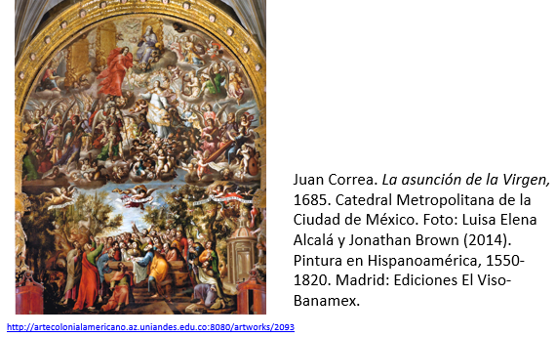

Por último, destacaremos a Miguel Cabrera, quien además de retratar temas religiosos dejó constancia de costumbres y espacios de la realidad cotidiana en los cuadros de castas que pintó. Fue un artista prolífico, su obra se compone de más de 300 piezas.

Entre las que destaca el Retrato de Sor Juana Inés de la Cruz. Observa con detenimiento el cuadro de Cabrera que aparece en pantalla. ¿Qué aspectos de la vida y personalidad de Sor Juana crees que destaca el pintor?

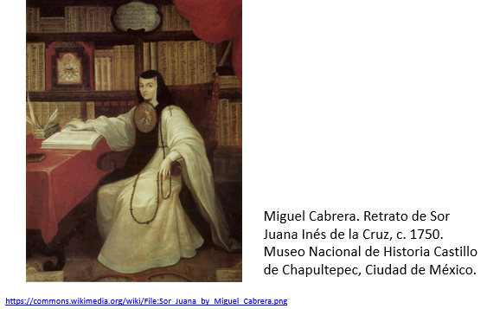

Para responder esta pregunta lee la participación de una alumna de secundaria.

“Observo que el pintor retrató a Sor Juana portando su hábito de monja, sentada frente a un escritorio, detrás de ella se puede ver un gran librero. Creo que el artista quiso resaltar su gran inteligencia, su gusto por el estudio y su devoción religiosa”.

El pintor novohispano representó a sor Juana Inés de la Cruz en una celda amplia, llena de libros para destacar la sabiduría y amor por el estudio que la caracterizaron.

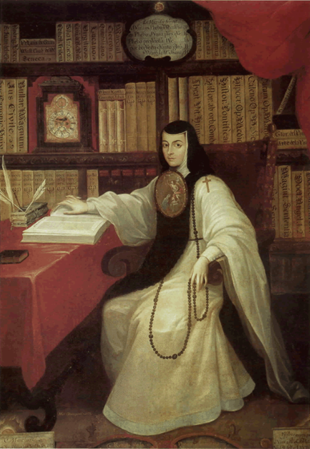

Cabrera realizó la pintura más de medio siglo después de la muerte de Sor Juana, para elaborarla se inspiró en un retrato de 1713 del artista español Juan de Miranda. Se puede observar la Décima Musa, apelativo con el que también se conoce a la monja, portando el hábito de la Orden de las Jerónimas en el pecho, se ve el llamado “escudo de monjas”, se encuentra sentada en un sillón de respaldo alto; su mano derecha se posa sobre un libro, mientras que en la mano izquierda sostiene un rosario en alusión a su piedad.

Sin lugar a duda, Sor Juana Inés de la Cruz es una de las mujeres más ilustres de la historia de nuestro país y una de las exponentes más importantes de la literatura barroca hispanoamericana. Juana Inés de Asbaje Ramírez de Santillana nació en San Miguel Nepantla, localizado en el actual Estado de México, un 12 de noviembre; sobre el año de su nacimiento hay algunas dudas, ella declaró haber nacido en 1651, pero en su fe de bautismo se asienta que fue en 1648.

Los datos que se conocen sobre la vida de Sor Juana están basados principalmente en dos fuentes: la carta autobiográfica que envió a Manuel Fernández de Santa Cruz, obispo de Puebla, conocida como Respuesta a Sor Filotea de la Cruz; y la obra Vida de la madre Juana Inés de la Cruz, religiosa profesa en el convento de San Jerónimo de la Ciudad Imperial de México, del sacerdote jesuita Diego Calleja, quien fuera su primer biógrafo.

Sor Juana pasó los primeros años de su vida en la hacienda de su abuelo materno en Amecameca, Estado de México. Allí aprendió a hablar náhuatl con los indígenas que laboraban en la propiedad.

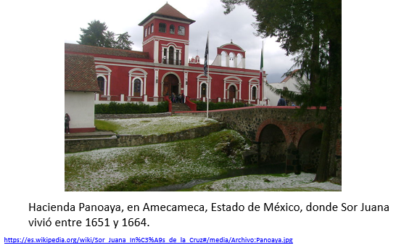

A los tres años de edad ya sabía leer, aprendió a escondidas de su madre, y cuando tenía ocho años compuso su primera loa con la que ganó un concurso local.

Su gusto por el estudio era tal que llegó a pedir a su madre que la enviara a la Ciudad de México vestida de hombre para que pudiera asistir a la Universidad, pero ésta no accedió. Su deseo de mudarse a la capital del virreinato se realizó en su adolescencia, cuando tras la muerte de su abuelo su madre la envío a vivir con unos parientes.

Estando ya en la Ciudad de México aprendió latín en tan sólo diez lecciones. Pronto, la fama de su inteligencia y belleza llegó a la corte del marqués de Mancera, virrey de la Nueva España. La virreina Leonor de Carreto se convirtió en su mecenas y protectora.

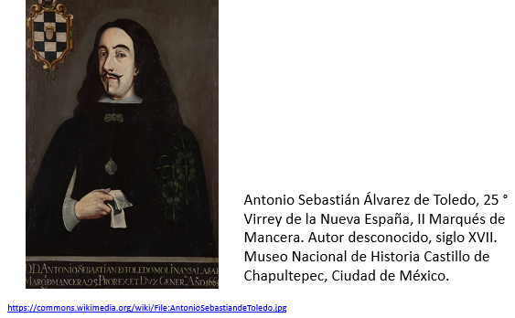

Durante su estancia en el palacio virreinal, por instrucciones del virrey, fue examinada por un grupo conformado por 40 hombres, los más sabios e ilustres de la ciudad. La joven Juana Inés salió triunfante de la prueba, gracias a la agudeza de sus argumentos y réplicas ganó admiración y respeto.

Por consejo del padre jesuita Antonio Núñez de Miranda, a quien conoció en la corte y más tarde se convertiría en su confesor, ingresó a la vida religiosa. Primero lo hizo en el convento de San José con las carmelitas descalzas, pero salió debido a que la regla era demasiado estricta.

En un segundo intento, en 1669, ingresó al convento de San Jerónimo, eligió esta orden, por un lado, porque le daba la posibilidad de comprar una celda particular con un amplio espacio para instalar su biblioteca personal. Y por otro porque disponía de tiempo y privacidad para dedicarse a sus estudios y escritos. Además, sin quebrantar la regla conventual, podía disponer de gente a su servicio.
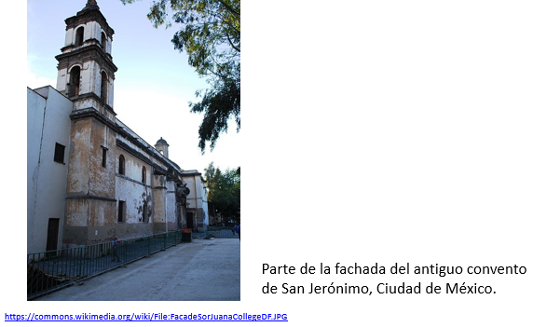

Tras convenirse en jerónima, fue que Sor Juana escribió la mayor parte de su obra narrativa, la cual es muy variada porque incluye versos sacros y profanos, villancicos para festividades religiosas, autos sacramentales y dos comedias teatrales: Los empeños de una casa y Amor es más laberinto.

Gracias a su talento literario, Sor Juana pudo hacerse de recursos, escribía textos por encargo y, a cambio, recibía un pago, el dinero lo invirtió en instrumentos musicales y científicos que le gustaba coleccionar y en ampliar su biblioteca. A decir de la propia Sor Juana, por gusto sólo escribió un “papelillo” llamado “El sueño”.

Se trata de su poema más célebre, fue publicado en 1692 bajo el título de Primero sueño, en él la autora relata el viaje del alma al separarse del cuerpo. Octavio Paz dedicó un análisis profundo a esta pieza poética en su obra Sor Juana Inés de la Cruz o Las trampas de la fe.

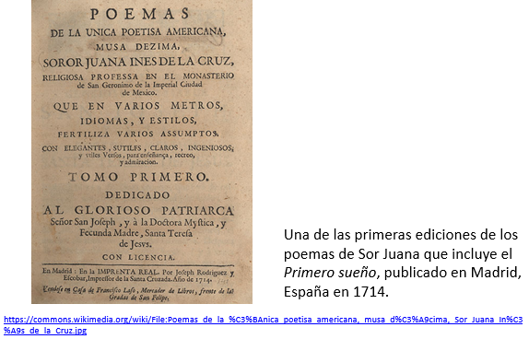

La publicación de gran parte de la obra de Sor Juana se la debemos a la virreina Luisa Manrique de Lara y Gonzaga, condesa de Paredes, quien instó a la monja a reunir sus poesías con la finalidad de publicarlas en España. Ser una mujer de letras en una época donde el ámbito intelectual era reservado sólo para los hombres, le significó a Sor Juana varias dificultades, no faltaron quienes se empeñaron en reprocharle su dedicación al estudio y a temas mundanos, como lo hicieran su confesor Núñez de Miranda, el arzobispo de México Francisco de Aguiar y Seijas y el obispo de Puebla Manuel Fernández de Santa Cruz.

Con este último sostuvo una disputa luego de que, en 1690, el obispo publicara, bajo el título de Carta atenagórica, una crítica que Sor Juana había formulado a propósito de un sermón del sacerdote jesuita Antonio Vieyra.

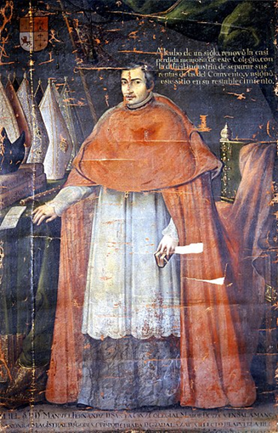
Retrato de Manuel Fernández de Santa Cruz. Autor Anónimo. Museo Nacional del Virreinato, Tepotzotlán, México.
https://commons.wikimedia.org/wiki/File:Obispo_Manuel_Fern%C3%A1ndez_de_Santa_Cruz.jpg

Se desconocen los motivos por los que el obispo Fernández de Santa Cruz difundió el texto de Sor Juana sin su consentimiento, también publicó una carta que él mismo escribió bajo el seudónimo de Sor Filotea de la Cruz, en la que asegura que ninguna mujer debería esforzarse por aprender ciertos temas filosóficos y sugería a la monja jerónima enfocarse en temas más sagrados.

En su defensa, Sor Juana escribió el texto conocido como Respuesta a Sor Filotea de la Cruz.

Lee algunos fragmentos de la Respuesta a Sor Filotea de la Cruz, el texto ha sido modificado para facilitar su lectura y comprensión. Dice así:

“[…] Yo no estudio para escribir, ni menos para enseñar (que fuera en mí desmedida soberbia), sino sólo por ver si con estudiar ignoro menos.

[…] Empecé a aprender gramática, en que creo no llegaron a veinte las lecciones que tomé; y era tan intenso mi cuidado, que siendo así que en las mujeres -y más en tan florida juventud- es tan apreciable el adorno natural del cabello, yo me cortaba de él cuatro o seis dedos, midiendo hasta dónde llegaba antes, e imponiéndome ley de que si cuando volviese a crecer hasta allí no sabía tal o cual cosa que me había propuesto aprender en tanto que crecía, me lo había de volver a cortar en pena de la rudeza. Sucedía así que él crecía y yo no sabía lo propuesto, porque el pelo crecía aprisa y yo aprendía despacio, y con efecto le cortaba en pena de la rudeza: que no me parecía razón que estuviese vestida de cabellos cabeza que estaba tan desnuda de noticias, que era más apetecible adorno.

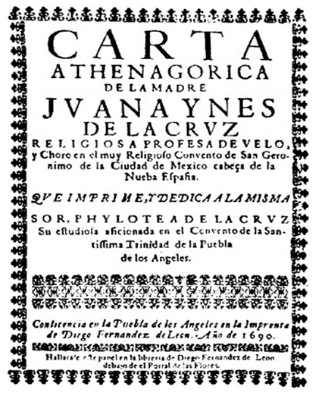

[…] Yo confieso que me hallo muy distante de los términos de la sabiduría y que la he deseado seguir, aunque [de lejos]. Pero todo ha sido acercarme más al fuego de la persecución, al crisol del tormento; y ha sido con tal extremo que han llegado a solicitar que se me prohíba el estudio.
Pues si vuelvo los ojos a la tan perseguida habilidad de hacer versos, que en mí es tan natural […] he buscado muy de propósito cuál sea el daño que pueden tener, y no le he hallado […].

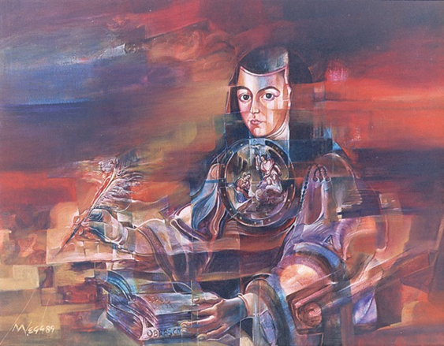
Interpretación moderna del retrato de Sor Juana del pintor mexicano Mauricio García Vega.

Pues si está el mal en que los use una mujer, ya se ve cuántas los han usado loablemente; pues ¿en qué está el serlo yo? Confieso desde luego mi ruindad y vileza; pero no juzgo que se haya visto una copla mía indecente”.

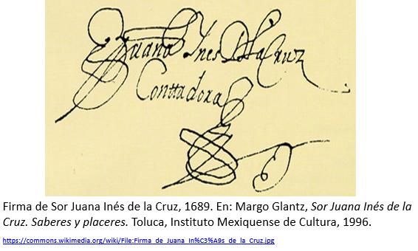

“Lo que sólo he deseado es estudiar para ignorar menos: que, según San Agustín, unas cosas se aprenden para hacer y otras para sólo para saber […] Pues ¿en qué ha estado el delito?”.

Sor Juna no sólo hace una defensa de su capacidad intelectual, sino que también cuestiona el impedimento impuesto a las mujeres para acceder a la educación.

En 1693, un par de años después de la publicación de su respuesta, Sor Juana dejó de escribir, las razones no son claras, hay quienes señalan que se debió a la renovación de sus votos religiosos y hay quienes ven una conjura misógina para obligarla a abandonar su labor intelectual. Lo cierto es que, meses antes de su muerte, Sor Juana firmó el libro del convento como “yo, la peor del mundo”, ésta se volvería una de sus frases más célebres.

A principios de 1695, se desató una epidemia en la Ciudad de México, probablemente se trataba de tifus o fiebre amarilla, la enfermedad llegó al convento de San Jerónimo causando grandes estragos. Sor Juana se contagió y murió el 17 de abril de ese año.

Además de la religiosa jerónima, Carlos de Sigüenza y Góngora y Juan Ruíz de Alarcón fueron grandes exponentes de la literatura barroca en la Nueva España.

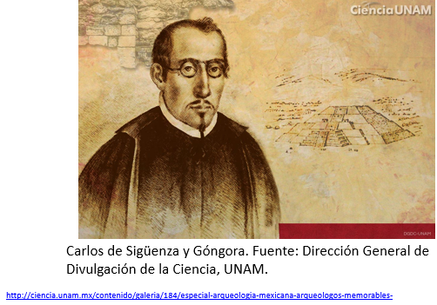

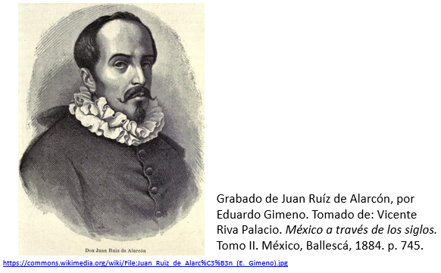

Mientras tanto, en otras partes del mundo Mientras en Europa y las colonias españolas se desarrollaba el Barroco en 1682, el navegante francés Robert de La Salle exploró las aguas del río Mississippi y lo reclamó para Francia, junto con las tierras circundantes. Esto daría inicio al expansionismo francés en América. El territorio adjudicado sería conocido como Luisiana, nombrado así en honor del rey Luis XIV.

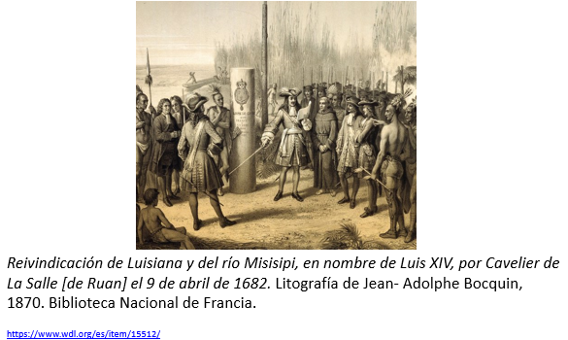

Además de las obras mencionadas a lo largo de la sesión, puedes consultar otras fuentes bibliográficas, digitales y audiovisuales que tengas a la mano, por ejemplo, para saber más acerca de Sor Juana Inés de la Cruz, visita la página de la Secretaría de Gobernación.

Si quieren profundizar en la época barroca novohispana, te invitamos a leer México durante el virreinato, de Antonio Rubial, texto que encontrarás en la colección de los Libros del rincón.

También puedes consultar Monjas, cortesanos y plebeyos. La vida cotidiana en la época de Sor Juana, del mismo autor.

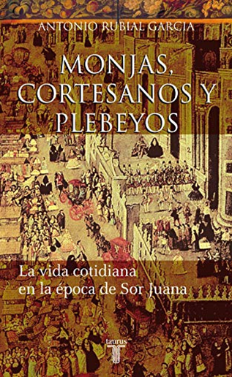
Antonio Rubial García. Monjas, cortesanos y plebeyos. La vida cotidiana en la época de Sor Juana. México, Taurus, 2005.

El reto de hoy:

Escribe un párrafo en el que expliques cómo Sor Juana defendió su derecho a la educación. Incluye una reflexión propia acerca de la igualdad de derechos y oportunidades que debe existir entre mujeres y hombres.

¡Buen trabajo!

Gracias por tu esfuerzo.

